Importación temporaria de grano de soja: Sistema de control de organismos genéticamente modificados (OGM)

Instructivo para la plataforma de Trámites a Distancia (TAD)

Los trámites relacionados al Sistema de control de OGM en importación temporaria de grano de soja se realizan de manera Online por autogestión a través de la plataforma Trámite a Distancia (TAD):

- Ingreso a la plataforma TAD

Para poder ingresar a la plataforma primero hay que adherir el servicio ante la AFIP, ingresando con Clave Fiscal a http://www.afip.gob.ar/. Cliquear ADHERIR SERVICIO. Luego seleccionar el servicio de Trámites a Distancia dentro de la sección Ministerio de Modernización.
* Las Empresas Importadoras pueden delegar como Apoderados a Empresas de Control. Los Apoderados son personas autorizadas por el usuario a gestionar trámites en nombre suyo dentro de la plataforma de Trámites a Distancia.
https://tramitesadistancia.gob.ar/instructivos.html
Una vez adherido el servicio, el usuario debe ingresar en https://tramitesadistancia.gob.ar/ mediante la opción de AFIP

- Inicio del trámite – Solicitud de Asignación de Eventos
Dentro de la sección “Iniciar trámite” seleccionar a qué empresa desea representar y luego buscar el trámite correspondiente utilizando la palabra “soja”. Finalmente cliquear en “Iniciar trámite”.
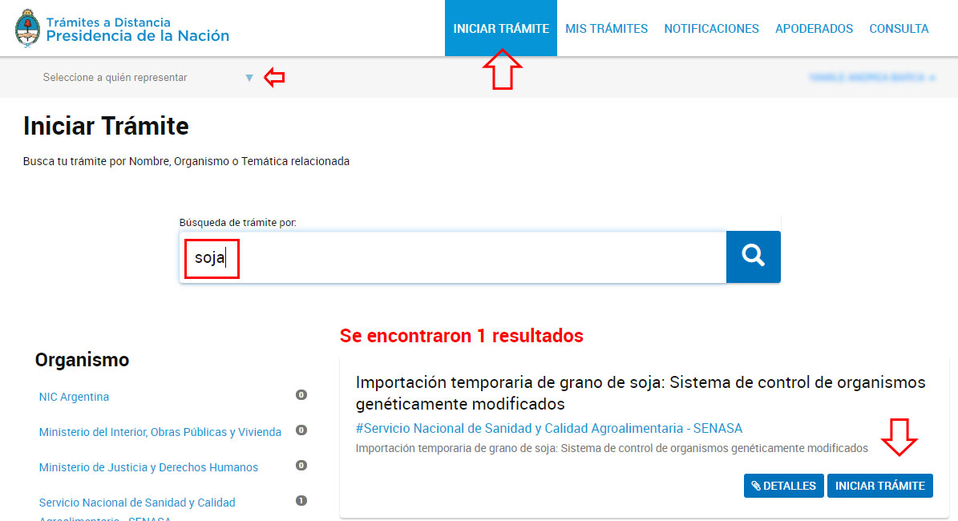

- Confirmación de datos del solicitante
El sistema pedirá confirmar los datos del solicitante/apoderado. En caso de necesitar modificar datos, hacer click en Editar, y modificar lo que corresponda. Luego hacer click en “Continuar”
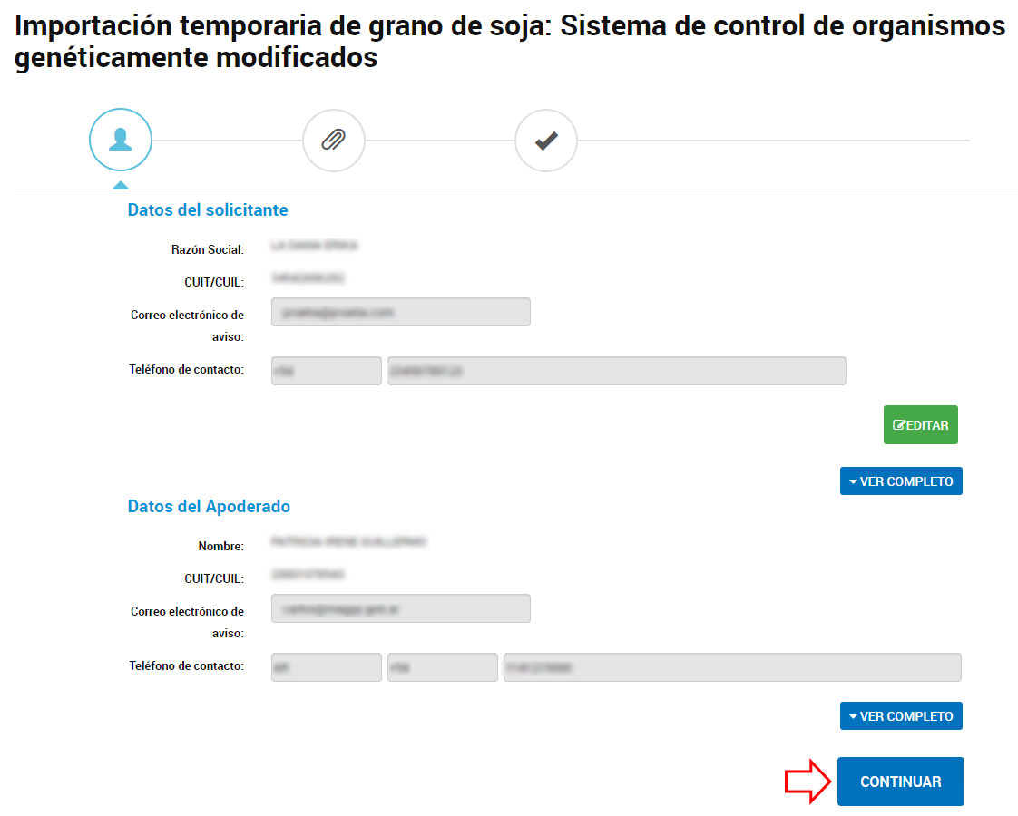
- Formulario de Solicitud
Presionando el botón “Completar” se desplegará un formulario que debe ser llenado con los datos de la Empresa Importadora y de la operación de importación, incluyendo el número de solicitud de importación proporcionado por el sistema SIGPV-IMPO (número de cinco cifras) y el laboratorio del exterior en donde se analizarán las muestras.
NOTA: El trámite de solicitud de importación generalmente es realizado por los despachantes de la empresa. Pueden consultar la guía del trámite en el siguiente link: https://www.argentina.gob.ar/solicitar-autorizacion-fitosanitaria-de-importacion-afidi
Al finalizar, cliquear en “Guardar” y seleccionar “Confirmar Trámite” para generar el expediente.
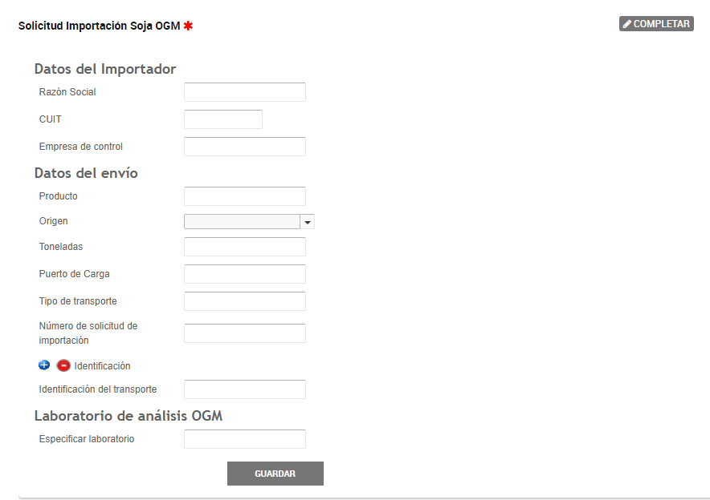
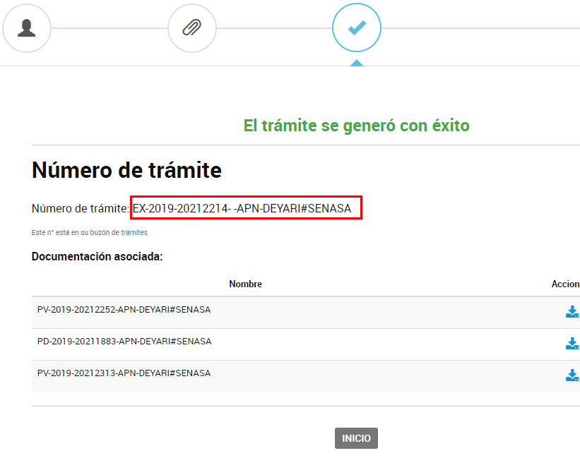

Los usuarios deberán llevar registro de cada uno de los números de expediente (Solicitud de Análisis) que gestionen. El sistema no permite buscar trámites por ningún otro dato que no sea su número de expediente electrónico: EX-2019-XXXXXXX-APN-DEYARI#SENASA
SE LE RECUERDA A LOS SRES USUARIOS QUE LA INFORMACIÓN Y DOCUMENTACIÓN PRESENTADAS TIENEN CARÁCTER DE DECLARACIÓN JURADA
El usuario podrá realizar el seguimiento del expediente a través de la sección “Mis Trámites → Iniciados” donde podrá visualizar el estado y la ubicación actual del trámite.
Para buscar un expediente en particular, deberá acceder a la sección “Consulta”
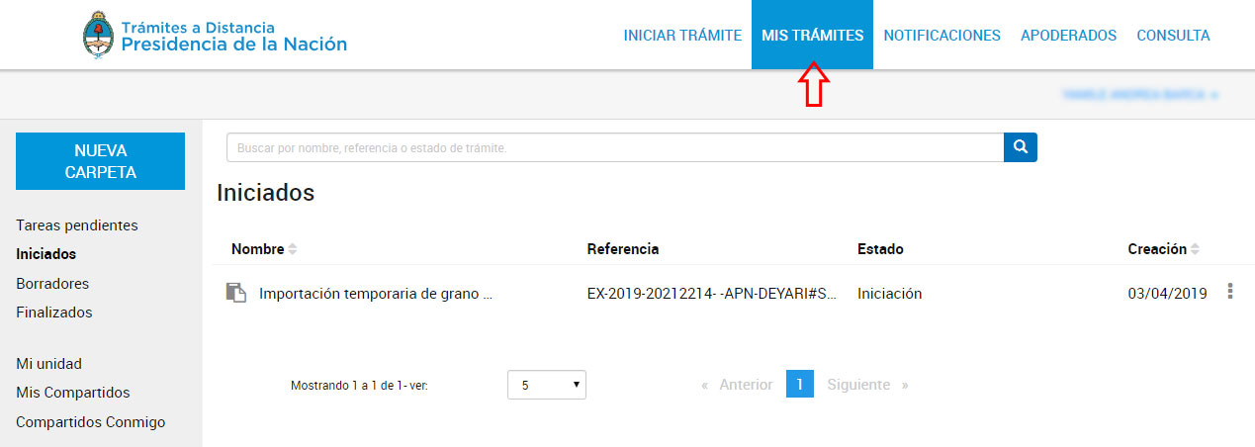

- Código de Solicitud y Eventos a Analizar
Luego del análisis técnico, el usuario recibirá un mail comunicando que tiene una tarea de subsanación (tareas pendientes) dentro del expediente.
Dentro de TAD, en la sección “Mis Trámites → Tareas Pendientes” encontrarán la respuesta al formulario de solicitud.

En la “Referencia” se indica el Código de Solicitud, los eventos a analizar en laboratorios del exterior y los eventos a analizar a la descarga.
- Información requerida para el Sistema de Control de OGM
Una vez que el usuario posee toda la documentación requerida, cliquear en el menú de acciones (tres puntos verticales) y seleccionar “Subsanar Trámite”.
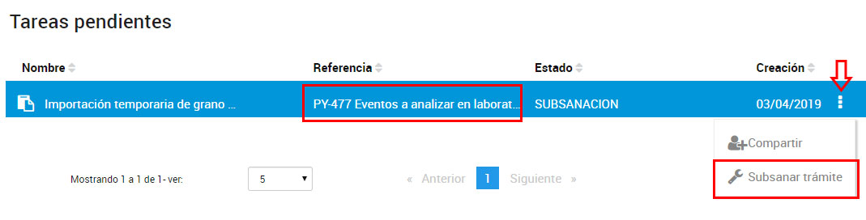
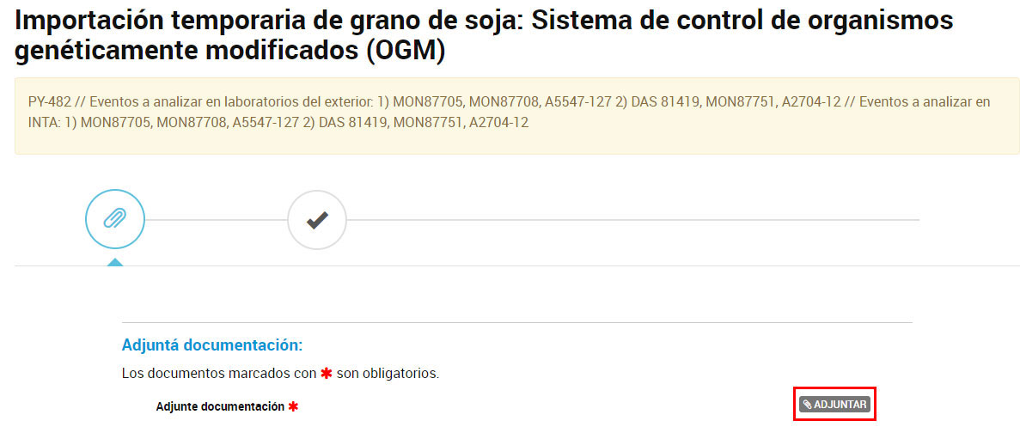
888888888888888888888888888888888888888888888888888888888888888888888888888888888888888888888888888888888888888888888888888888888888
Deberá adjuntar:
- AFIDI
- Fitosanitarios del país de origen
- Reporte de resultados de análisis OGM (En caso de que el reporte no mencione las barcazas o buques a los que pertenece la muestra analizada, deberá incluir un “Certificado de toma de muestra” que las vincule)
- Planilla Excel de Resumen de Resultados (provista por la Coordinación General de Biotecnología del SENASA).
IMPORTANTE:
Deberán adjuntar dos archivos:
  - Archivo en formato PDF compilando toda la documentación detallada anteriormente. Si incluyen en este PDF documentación escaneada, la misma debe tener la calidad suficiente para una correcta lectura de los datos
  - Planilla de resultados en formato .xls o .xlsx
Por favor respetar en la planilla:
  - Formato de fecha como dd/mm/aaaa
  - Contenido del envío expresado en Toneladas
  - Los datos de cada muestra deben ser consignados por fila (NO combinar celdas ni mezclar muestras en una misma fila)
  - Ejemplo:

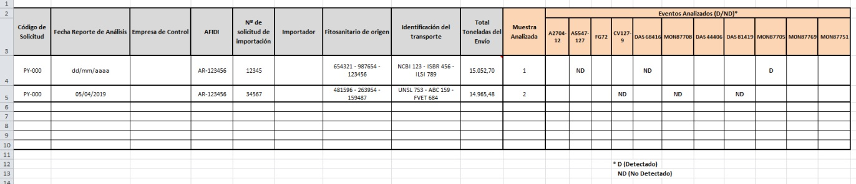

Los archivos adjuntados aparecerán listados con sus números de informe (IF) generados por el sistema. Una vez finalizada la carga de archivos cliquear en “Confirmar Trámite”.
Se mostrará una pantalla confirmando la subsanación de la tarea.
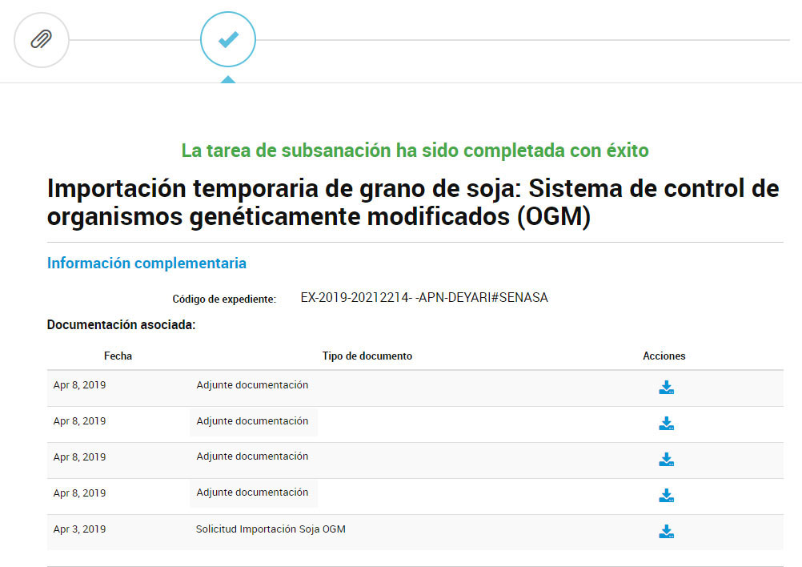
- Finalización del Trámite
Una vez que la Coordinación General de Biotecnología evalúe la información recibida y comunique a la Oficina Local correspondiente, el usuario recibirá un mail indicando que tiene una nueva notificación dentro del trámite.
Ingresando en la sección “Notificaciones” podrá ver el código de solicitud asignado al trámite, el número de expediente y el botón de descarga para obtener una copia de la nota que se envió a la Oficina Local correspondiente detallando la resolución del trámite.
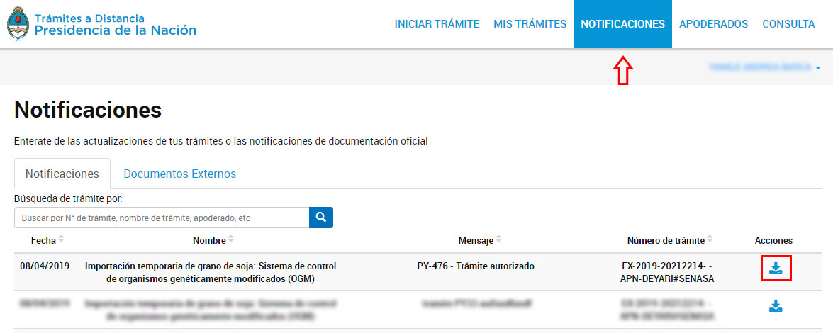

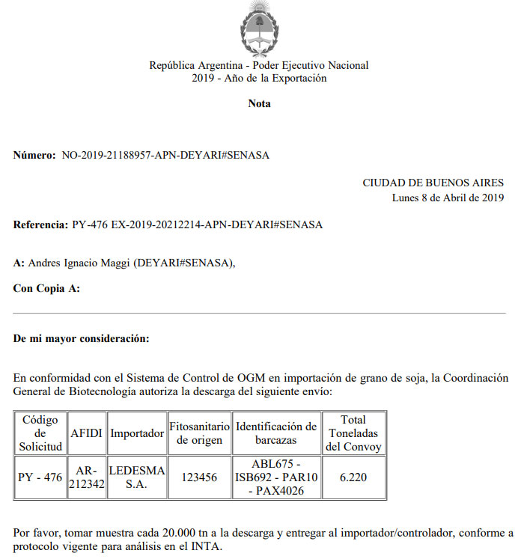

Esta notificación da por finalizado el trámite.
Debido a que circunstancialmente surgen situaciones en las cuales es necesario modificar alguna información dentro del trámite, el mismo seguirá listado en la sección de “Trámites iniciados” con estado “En resolución”.
- Modificaciones
En caso de necesitar realizar una modificación al formulario de solicitud o a la información presentada para finalizar el trámite, deberá ingresar en la sección “Mis Trámites → Iniciados”, cliquear en el menú de acciones y seleccionar “Presentación a agregar”

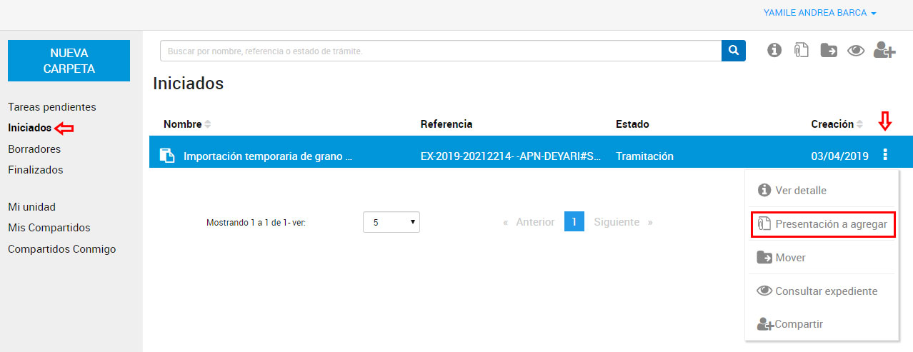

Deberán seleccionar un motivo desde el menú desplegable (Agregar más documentación, modificar un documento, cancelar el trámite, etc.), adjuntar los archivos que sean necesarios y finalmente, confirmar la presentación.

Ejemplo:
